МІНІСТЕРСТВО ОСВІТИ І НАУКИ УКРАЇНИ

ХАРКІВСКИЙ НАЦІОНАЛЬНИЙ ЕКОНОМІЧНИЙ УНІВЕРСИТЕТ

ІМЕНИ СЕМЕНА КУЗНЕЦЯ

ЗВІТ

о виконанні лабораторної роботи №10

«Подвійні та потрійні інтеграли.»

Варіант № 5

Виконав:

Студент групи 6.04.125.010.21.2

факультету «ІТ»

спеціальності 125 Кібербезпека

Ф.І.П. Бойко Вадим

Перевірила:

Рибалко А.П.

Харків – 2022

**Завдання 1**



1. Зображуємо область інтегрування D . Її межами є парабола y= 4-x^2 і пряма y = 2− x

**octave:1>** ezplot('4-x^2',[-2,3])

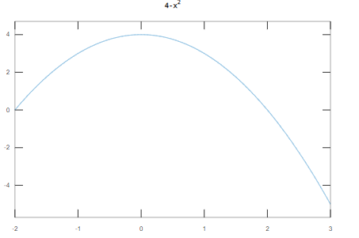

**octave:2>** grid on

hold on

**octave:5>** ezplot('2-x ',[-2,3])

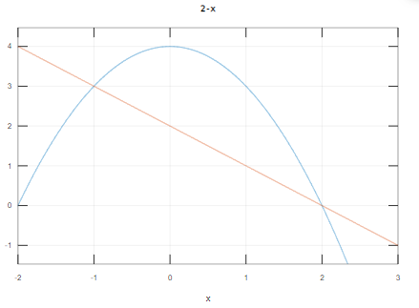

2. D є правильною в напрямі Ox та в напрямі Oу. Знаходимо координати точок перетину графіків функцій. Для цього розв’язуємо систему рівнянь обмежуючих ліній:

**octave:4>** syms x y

**octave:8>** [xp,yp]=solve(y==4-x^2, y==2-x)

xp = (sym 2×1 matrix)

⎡-1⎤

⎢ ⎥

⎣2 ⎦

yp = (sym 2×1 matrix)

⎡3⎤

⎢ ⎥

⎣0⎦

Точки перетину параболи та прямої мають координати (-1; 3) та (2;0).

3. Щоб скласти повторні інтеграли, що відвповідають подвійному, знайдемо визначення області інтегрування D згідно з теоремою:

1) D = {(x,y): -1<=x<=2, 2-x <=y<=4-x^2}

2) D = D1UD2: D1 = {(x,y): -(4-y)^(1/2)<=x<=(4-y)^(1/2), 3<=y<=4}

D2 = {(x,y): 2-y<=x<=(4-y)^(1/2), 0<=y<=3}

У другому випадку необхідно розбити область інтегрування на дві частини, як на малюнку.

4. Обчислюємо повторні інтеграли.

Знаходимо повторний із зовнішнім інтегралом за змінною х:

**octave:3>** I=int(int(x,y,2-x,4-x^2),x,-1,2)

I = (sym) 9/4

**octave:4>** double(I)

ans = 2.2500

Вихідний подвійний інтеграл зводиться до суми повторних із зовнішнім інтегралом за змінною у (за підобластями D1 та D2 відповідно:

**octave:4>** I1=int(int(x,x,-sqrt(4-y), sqrt(4-y)),y,3,4)

I1 = (sym) 0

**octave:5>** I2=int(int(x,x,2-y,sqrt(4-y)),y,0,3)

I2 = (sym) 9/4

**octave:10>** double(I2)

ans = 2.2500

Значення подвійного інтеграла, обчислені двома способами, співпали.

**Завдання 2**



Обчислення об'єму заданого тіла G (тетраедра) виконаємо за формулою:



1. Щоб зобразити область інтегрування G , по-перше перетворимо рівняння похилої площини π :2х - у +2z -2 =0 до вигляду z = f (x, y) . Отримаємо:

z = 1 - х + у/2

Координатні площини мають рівняння x = 0, y = 0,z = 0 відповідно

Застосуємо команду ezmesh (або ezsurf). Щоб визначитись із межами для змінних, представимо рівняння площини π у відрізках (що відсікає площина на вісях координат):

x – y / 2 + z = 1

Достатньо зобразити похилу площину при значеннях змінних х та z від 0 до 1, та у значеннях –від -2 до 0.

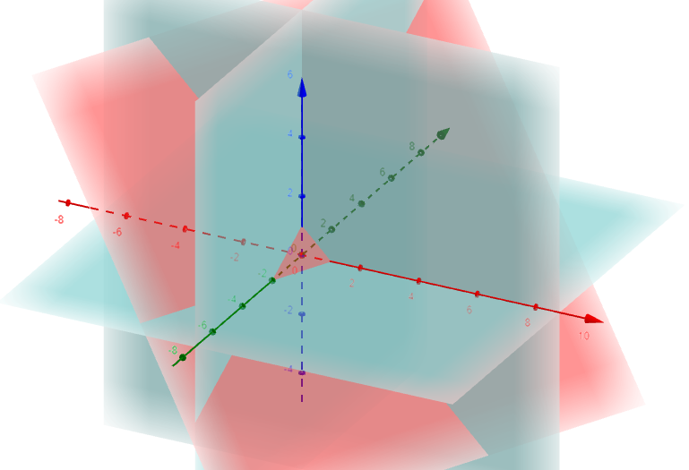

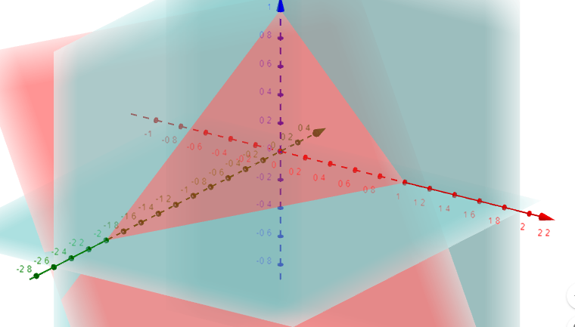

2. Аналізуючи область G , заключаємо, що вона є правильною в напрямі будь-якої із координатних осей. В частинному випадку, вона є правильною у напрямі вісі Oz , а її проекція D на площину XOY є правильною у напрямі Oy. Тому можна звести потрійний інтеграл до повторного інтеграла вигляду



З рис. встановлюємо, що будь-яка вісь, яка паралельна Oz та має той же напрям, «входить» в G на площині XOY (рівняння якої z = 0 ) та «виходить» на площині π. Таким чином, діапазон зміни z в області G : 0 ≤ z ≤ 1 - х + у/2.

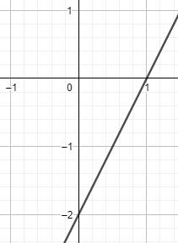Далі знаходимо проекцію D області G на площину XOY. Це трикутник, утворений вісями координат Ox (рівняння якої y = 0) і Oy ( x = 0 ), а також прямою L перетину площини π з площиною XOY . Щоб отримати рівняння прямої L необхідно в рівнянні для π покласти z = 0 , тоді:

1 - х + у/2=0 у/2= х – 1 у = 2*х-2

З рис. легко встановити границі зовнішнього та проміжного інтегралів. Будь-яка вісь, що паралельна Oy та має той же напрям, «входить» в D на вісі Oх (рівняння якої у = 0 ) та «виходить» на прямій L =2*х-2. Звідси діапазон зміни у в області D : 2*х-2≤ y ≤ 0.

Проекція D на вісь Oх - це відрізок [0;1] , значить 0 ≤ x ≤ 1 , тому границі зовнішнього інтеграла a = 0,b = 1.

**octave:1>** syms x y z

**octave:2>** V=int(int(int(1,z,0,1-x+y/2),y,2*x-2,0),x,0,1)

V = (sym) 1/3

Висновок: я закріпив теоретичні знання з обчислення подвійних та потрійних інтегралів в декартових координатах, виробив навички обчислення подвійних та потрійних інтегралів за допомогою MatLab(Осtave/GeoGebra3D).